Международные валютно-кредитные отношения
Электронные версии учебных изданий ЭБС «Лань»
полные тексты доступны с любого компьютера, после регистрации в ЭБС,
регистрация свободная, осуществляется только в сети УдГУ.

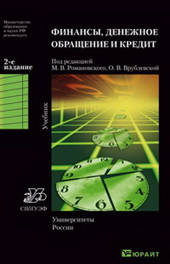
Врублевская, О. В. Финансы, денежное обращение и кредит : учебник / О. В. Врублевская, М. В. Романовский. – 2-е издание. – М.: Юрайт, 2010. – 714 с. – http://e.lanbook.com/books/element.php?pl1_cid=25&pl1_id=1767

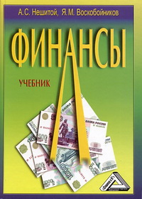
Нешитой, А. С. Финансы : учебник / А. С. Нешитой, Я. М. Воскобойников. – 10-е изд. – М. : Издательско-торговая корпорация «Дашков и К°», 2012. – 528 с. – http://e.lanbook.com/books/element.php?pl1_cid=25&pl1_id=3589

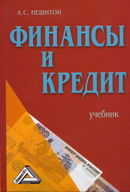
Нешитой А.С. Финансы и кредит : учебник / А. С. Нешитой. – 6-е изд., перераб. и доп. – М. : Издательско-торговая корпорация «Дашков и К°», 2011. – 576 с. – http://e.lanbook.com/books/element.php?pl1_cid=25&pl1_id=4215

